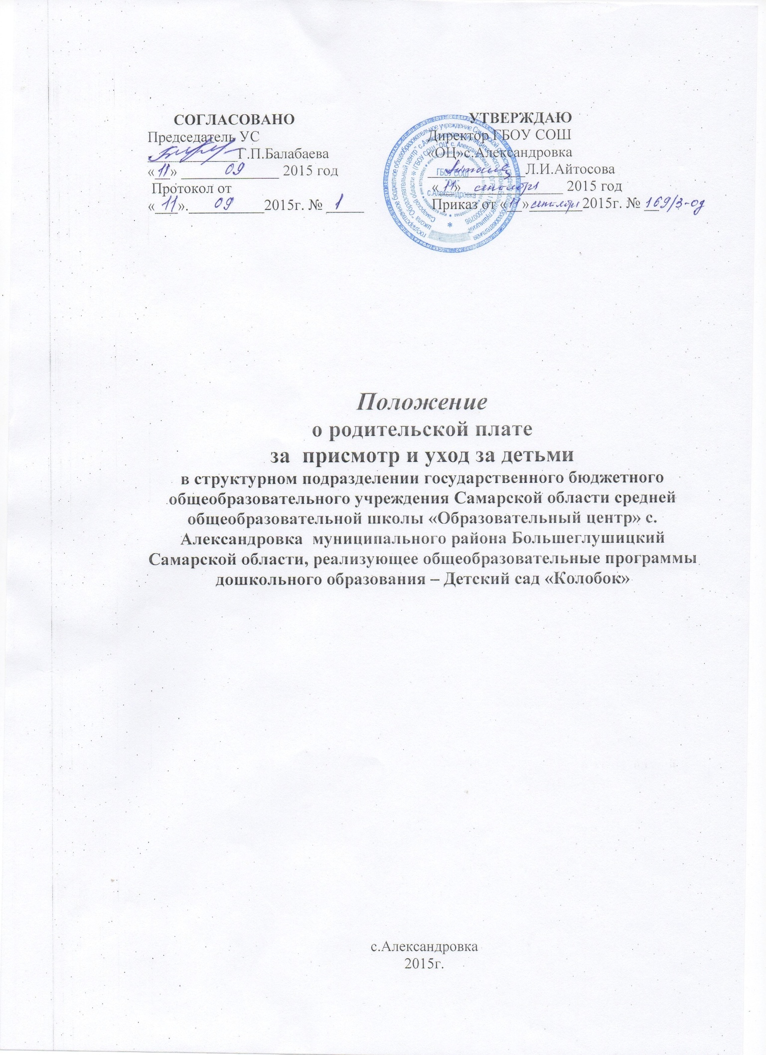

СОДЕРЖАНИЕ.
1.Общие положения.
2.Присмотр и уход за детьми.
3.Родительская плата за присмотр и уход за детьми.

1.Общие положения.
1.1.Настоящее Положение разработано в соответствии с Федеральным законом РФ 27.07.2006 N 152-ФЗ (ред. от 23.07.2013) "О персональных данных", Федеральным законом РФ от 29 декабря 2012 года № 273-ФЗ «Об образовании в Российской Федерации» (в ред. Федеральных законов от 07.05.2013 № 99-ФЗ, от 23.07. 2013 № 203-ФЗ), Федеральным законом «О защите прав потребителей» от 7 февраля 1992 года № 23001-1 (в ред. Федеральных законов от 09.01.1996 N 2-ФЗ, от 17.12.1999 N 212-ФЗ, от 30.12.2001 N 196-ФЗ, от 22.08.2004 N 122-ФЗ, от 02.11.2004 N 127-ФЗ, от 21.12.2004 N 171-ФЗ, от 27.07.2006 N 140-ФЗ, от 16.10.2006 N 160-ФЗ, от 25.11.2006 N 193-ФЗ, от 25.10.2007 N 234-ФЗ, от 23.07.2008 N 160-ФЗ, от 03.06.2009 N 121-ФЗ, от 23.11.2009 N 261-ФЗ, от 27.06.2011 N 162-ФЗ, от 18.07.2011 N 242-ФЗ, от 25.06.2012 N 93-ФЗ, от 28.07.2012 N 133-ФЗ, от 02.07.2013 N 185-ФЗ), Инструктивным письмом Министерства общего и профессионального образования РФ от 15 декабря 1998 г. № 57 «О внебюджетных средствах образовательных учреждений», Письмом Министерства образования и науки Российской Федерации от 24 апреля 2013 г. № ДЛ-101/08 «О размере платы, взимаемой с родителей (законных представителей) за присмотр и уход за детьми», Распоряжением Южного управления Министерства образования и науки Самарской области от 28.05.2015г. приказ № 127-р« Об установлении размера платы, взимаемой с родителей (законных представителе) за присмотр и уход за детьми, осваивающими образовательные программы дошкольного образования, в государственных общеобразовательных учреждениях, находящихся в ведении министерства образования и науки Самарской области, расположенных на территории муниципального района Большеглушицкий Самарской области ГБОУ СОШ «ОЦ» с.Александровка СП-Детский сад «Колобок», реализующего общеобразовательные программы дошкольного образования, «приказом Министерства образования и науки Самарской области от 15.11.2011 № 803-од «Об установлении родительской платы, взимаемой с родителей (законных представителей) за содержание ребенка в государственных образовательных учреждениях, реализующих основную общеобразовательную программу дошкольного образования и находящихся в ведении министерства образования и науки Самарской области», Уставом ГБОУ СОШ «ОЦ» с.Александровка и другими нормативными правовыми актами Российской Федерации и Самарской области.
1.2.Основные понятия, используемые в настоящем Положении.
1.2.1.образование - единый целенаправленный процесс воспитания и обучения, являющийся общественно значимым благом и осуществляемый в интересах человека, семьи, общества и государства, а также совокупность приобретаемых знаний, умений, навыков, ценностных установок, опыта деятельности и компетенции определенных объема и сложности в целях интеллектуального, духовно-нравственного, творческого, физического и (или) профессионального развития человека, удовлетворения его образовательных потребностей и интересов (п.1) ст. 2 Федерального закона «Об образовании в Российской Федерации»);
1.2.2.воспитание - деятельность, направленная на развитие личности, создание условий для самоопределения и социализации обучающегося на основе социокультурных, духовно-нравственных ценностей и принятых в обществе правил и норм поведения в интересах человека, семьи, общества и государства (п.2) ст. 2 Федерального закона «Об образовании в Российской Федерации»);
1.2.3.обучение - целенаправленный процесс организации деятельности обучающихся по овладению знаниями, умениями, навыками и компетенцией, приобретению опыта деятельности, развитию способностей, приобретению опыта применения знаний в повседневной жизни и формированию у обучающихся мотивации получения образования в течение всей жизни (п.3) ст. 2 Федерального закона «Об образовании в Российской Федерации»);
1.2.4.образовательная программа - комплекс основных характеристик образования (объем, содержание, планируемые результаты), организационно-педагогических условий и в случаях, предусмотренных настоящим Федеральным законом, форм аттестации, который представлен в виде учебного плана, календарного учебного графика, рабочих программ учебных предметов, курсов, дисциплин (модулей), иных компонентов, а также оценочных и методических материалов (п.9) ст. 2 Федерального закона «Об образовании в Российской Федерации»);
1.2.5.воспитанник (обучающийся)- физическое лицо, осваивающее образовательную программу (п.15) ст. 2 Федерального закона «Об образовании в Российской Федерации»);
1.2.6.обучающийся с ограниченными возможностями здоровья - физическое лицо, имеющее недостатки в физическом и (или) психологическом развитии, подтвержденные психолого-медико-педагогической комиссией и препятствующие получению образования без создания специальных условий (п.16) ст. 2 Федерального закона «Об образовании в Российской Федерации»);
1.2.7.образовательная организация - некоммерческая организация, осуществляющая на основании лицензии образовательную деятельность в качестве основного вида деятельности в соответствии с целями, ради достижения которых такая организация создана (п.18) ст. 2 Федерального закона «Об образовании в Российской Федерации»);
1.2.8.педагогический работник - физическое лицо, которое состоит в трудовых, служебных отношениях с организацией, осуществляющей образовательную деятельность, и выполняет обязанности по обучению, воспитанию обучающихся и (или) организации образовательной деятельности (п.21) ст. 2 Федерального закона «Об образовании в Российской Федерации»);
1.2.9.присмотр и уход за детьми - комплекс мер по организации питания и хозяйственно-бытового обслуживания детей, обеспечению соблюдения ими личной гигиены и режима дня (пункт 34 статьи 2 Федерального закона «Об образовании в Российской Федерации»).
1.2.10.структурные подразделения Образовательной организации – подразделения, осуществляющие образовательную деятельность по образовательным программам дошкольного образования, присмотр и уход за детьми. (Федеральный закон «Об образовании в Российской Федерации», Устав государственного бюджетного общеобразовательного учреждения Самарской области средней общеобразовательной школы «ОЦ» с. Александровка муниципального района Большеглушицкий Самарской области).
1.2.11.ограниченные возможности здоровья (ОВЗ) - подтвержденные психолого-медико-педагогической комиссией недостатки в физическом и (или) психическом развитии, которые препятствуют освоению образовательных программ без создания специальных условий для получения образования: неслышащие, слабослышащие и позднооглохшие, незрячие, слабовидящие и поздноослепшие, с тяжелой речевой патологией, с нарушениями опорно-двигательного аппарата, с задержкой психического развития, с умственной отсталостью (могут являться или не являться инвалидами). Дети с соматическими заболеваниями сюда не включаются. (Приказ Росстата от 14.01.2013 N12(с изм. от 27.08.2013) "Об утверждении статистического инструментария для организации Министерством образования и науки Российской Федерации федерального статистического наблюдения за деятельностью образовательных учреждений".
1.2.12.инвалид - лицо, которое имеет нарушение здоровья со стойким расстройством функций организма, обусловленное заболеваниями, последствиями травм или дефектами, приводящее к ограничению жизнедеятельности и вызывающее необходимость его социальной защиты. В зависимости от степени расстройства функций организма и ограничения жизнедеятельности лицам, признанным инвалидами, устанавливается группа инвалидности, а лицам в возрасте до 18 лет устанавливается категория "ребенок-инвалид" (инвалиды могут являться или не являться лицами с ограниченными возможностями здоровья). (ст. 1 Федерального закона от 24.11.1995 N 181-ФЗ "О социальной защите инвалидов в Российской Федерации"), Постановление Правительства Российской Федерации от 20.02.2006 N 95 (ред. от 04.09.2012) "О порядке и условиях признания лица инвалидом", Приказ Росстата от 14.01.2013 N12 (с изм. от 27.08.2013) "Об утверждении статистического инструментария для организации Министерством образования и науки Российской Федерации федерального статистического наблюдения за деятельностью образовательных учреждений".
2.Присмотр и уход за детьми.
2.1.Присмотр и уход за детьми осуществляется структурным подразделением Образовательной организации, реализующими общеобразовательные программы дошкольного образования, на основании Договора по предоставлению бесплатного и общедоступного дошкольного образования и оказания услуг по присмотру и уходу за ребенком, заключенном между Образовательной организацией и Родителем (законным представителем) ребенка (Приложение № 1 к настоящему Положению).

3.Родительская плата за присмотр и уход за детьми.
3.1.Структурное подразделение Образовательной организации, реализующие образовательные программы дошкольного образования, осуществляют присмотр и уход за детьми, родители (законные представители) которых заключили соответствующие договоры (Приложение № 1) с Образовательной организацией (в соответствии с Гл. 39 ГК РФ, ч. 1. ст. 54, ч.1. ст.65 Закона РФ «Об образовании в Российской Федерации».
3.2.Право устанавливать родительскую плату за присмотр и уход за детьми принадлежит Учредителю Образовательной организации (Министерство образования и науки Самарской области) (в соответствии с ч.2. ст.65 Закона РФ «Об образовании в Российской Федерации».
3.3.Размер платы, взимаемой с родителей (законных представителей) за присмотр и уход за детьми, осваивающими образовательные программы дошкольного образования в Образовательной организации установлен Учредителем в размер 50 рублей в день в структурном подразделении (Распоряжением Южного управления Министерства образования и науки Самарской области от 28.05.2015г приказ № 127-р) « Об установлении размера платы, взимаемой с родителей (законных представителе) за присмотр и уход за детьми, осваивающими образовательные программы дошкольного образования, в государственных общеобразовательных учреждениях, находящихся в ведении министерства образования и науки Самарской области, расположенных на территории муниципальных районов Большеглушицкий и Большечерниговский»
3.4.В Образовательной организации не допускается включение в родительскую плату за присмотр и уход за детьми расходов на реализацию образовательной программы дошкольного образования, а также расходов на содержание недвижимого имущества Образовательной организации. (в соответствии с ч.4. ст.65 Закона РФ «Об образовании в Российской Федерации». Под такими расходами понимаются расходы на учебники и учебно-наглядные пособия, технические средства обучения, игры, игрушки и иные расходные материалы.
3.5.При введении родительской платы Учредитель вправе снизить размер родительской платы или не взимать ее с отдельных категорий родителей (законных представителей) в определяемых им случаях и порядке. (в соответствии с ч.2. ст.65 Закона РФ «Об образовании в Российской Федерации».
3.6.Родительская плата не взимается за присмотр и уход за детьми-инвалидами, детьми-сиротами и детьми, оставшимися без попечения родителей, а также за детьми с туберкулезной интоксикацией и с ограниченными возможностями здоровья, обучающимися в структурном подразделении Образовательной организации, реализующих образовательную программу дошкольного образования. (в соответствии с ч.3. ст.65 Закона РФ «Об образовании в Российской Федерации», Распоряжение Южного управления Министерства образования и науки Самарской области от 28.05.2015 приказ № 127-р « Об установлении размера платы, взимаемой с родителей (законных представителе) за присмотр и уход за детьми, осваивающими образовательные программы дошкольного образования, в государственных общеобразовательных учреждениях, находящихся в ведении министерства образования и науки Самарской области, расположенных на территории муниципальных районов Большеглушицкий и Большечерниговский»

3.7.Родителям (законным представителям), имеющим трех и более несовершеннолетних детей, осваивающих образовательные программы дошкольного образования, в Образовательной организации установлена льгота по плате за присмотр и уход за детьми в размере 50 %. . 25 рублей в день (Распоряжение Южного управления Министерства образования и науки Самарской области от 28.05.2015г. приказ № 127-р « Об установлении размера платы, взимаемой с родителей (законных представителе) за присмотр и уход за детьми, осваивающими образовательные программы дошкольного образования, в государственных общеобразовательных учреждениях, находящихся в ведении министерства образования и науки Самарской области, расположенных на территории муниципальных районов Большеглушицкий и Большечерниговский»

3.7.1.Льгота действует с даты предоставления Образовательной организации необходимых документов Родителем (законным представителем) ребенка.

3.8.В целях материальной поддержки воспитания и обучения детей, посещающих структурное подразделение Образовательной организации, реализующие образовательную программу дошкольного образования, родителям (законным представителям) выплачивается компенсация в размере, устанавливаемом нормативными правовыми актами Самарской области, но не менее 20 процентов среднего размера родительской платы за присмотр и уход за детьми в Образовательной организации, на первого ребенка, не менее 50 процентов размера такой платы на второго ребенка, не менее 70 процентов размера такой платы на третьего ребенка и последующих детей. (в соответствии с ч.5. ст.65 Закона РФ «Об образовании в Российской Федерации».
3.9.Порядок обращения за получением компенсации, указанной в пункте 3.8. настоящего Положения и порядок ее выплаты, устанавливаются органами государственной власти Самарской области. (в соответствии с ч.6. ст.65 Закона РФ «Об образовании в Российской Федерации».
3.10.Финансовое обеспечение расходов, связанных с выплатой компенсации, указанной в пункте 3.8. настоящего Положения, является расходным обязательством Самарской области. (в соответствии с ч.7. ст.65 Закона РФ «Об образовании в Российской Федерации».
3.11.Размер родительской платы за присмотр и уход за ребенком в Образовательной организации определяется из расчета на одного воспитанника за каждый день посещения.
3.12.Оплата услуги за присмотр и уход за ребенком Образовательной организацией вносится родителями (законными представителями) ребенка ежемесячно, не позднее 23-го числа текущего месяца.
3.13.Перерасчет платы за предоставленную услугу за присмотр и уход за ребенком Образовательной организацией производится Исполнителю ежемесячно.
3.14.Размер платы за предоставленную услугу за присмотр и уход за ребенком 1 образовательной организации на текущий месяц определяется с учетом количества дней посещения ребенком Образовательной организации в предыдущем месяце.
3.15.Не взимается плата за присмотр и уход за ребенком Образовательной организацией, в случае отсутствия ребенка по уважительным причинам (болезнь, карантин, период нахождения родителей (законных представителей) в отпуске, в независимости от продолжительности отпуска , с предварительным уведомлением Образовательной организации.
3.16.В случае несвоевременного уведомления родителями (законными представителями) об отсутствии ребенка по уважительным причинам, Образовательная организация взимает плату за уход и присмотр за ребенком в полном объеме в течении трех дней.
3.17.Родительская плата за присмотр и уход за детьми может быть использована на следующие нужды:
- питание детей;
- хозяйственно-бытовое обслуживание детей;
- обеспечение соблюдения детьми личной гигиены и режима дня.
-приобретение услуг, том числе по содержанию имущества;
-приобретение прочих расходов;
-приобретение основных средств
По статьям:
- прочие работы , услуги;
- услуги связи
- увеличение стоимости основных средств, необходимых для ухода и присмотра за ребенком.
- увеличение стоимости материальных запасов, необходимых для ухода и присмотра за ребенком.
3.18.Начисление платы за уход и присмотр за ребенком производится бухгалтерией Образовательной организации в первую рабочую неделю текущего месяца, согласно календарному графику работы структурного подразделения и табеля посещаемости детей за истекший месяц, оформляемый воспитателем.
3.19.Плата за уход и присмотр за ребенком производится родителями (законными представителями) путем безналичного перечисления денежных средств через банковскую систему РФ, платежные терминалы и т.д. по платежным реквизитам Образовательной организации и зачисляется на лицевой счет структурного подразделения.
3.20.По окончании финансового года возможно предварительное взимание платы за уход и присмотр за ребенком за текущий месяц (декабрь).
3.21.При невнесении родителями (законными представителями) платы за уход и присмотр за ребенком по истечении пяти дней после установленного срока, Образовательная организация уведомляет родителей (законных представителей) ребенка о необходимости погашения задолженности в двухнедельный срок. При непогашении задолженности родителями (законными представителями), Образовательная организация вправе принять меры, установленные действующим законодательством.

